Zatopienie Tytanica i powstanie Banku Rezerw Federalnych

Wszyscy słyszeliśmy historię tragicznego rejsu Tytanica ale mało kto zna fakty o tragicznych skutkach zatonięcia „niezatapialnego” liniowca, na którego pokładzie znajdowali się najbogatsi ludzie ówczesnej epoki.
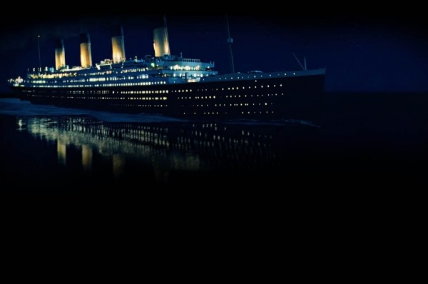
FAKT: W 1898 roku pisarz Morgan Robertson napisał książkę zatytułowaną „Wrak Tytana”, była to powieść o losach luksusowego liniowca uznawanego za niezatapialny. Tytułowy statek z opowieści pływał po wodach Północnego Atlantyku, gdzie zderzył się z górą lodową zabijając prawie wszystkich pasażerów znajdujących się na pokładzie z powodu braku łodzi ratunkowych.
https://en.wikipedia.org/wiki/Futility,_or_the_Wreck_of_the_Titan
http://lubimyczytac.pl/ksiazka/68816/futility-or-the-wreck-of-the-titan
FAKT: 14 lat później opisana fikcyjna opowieść stała się scenariuszem prawdziwych wydarzeń. Zatonięcie Titanica miało poważne konsekwencje polityczne, ponieważ na statku znajdowali się najbogatsi ludzi ówczesnego świata, zginęło wielu członków arystokratycznych rodów, którzy byli przeciwko utworzeniu Banku Rezerw Federalnych (FED).
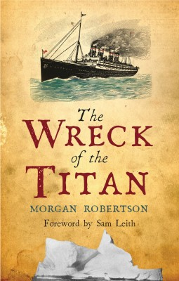
FAKT: Statki typu Olympic – trio bliźniaczych liniowców parowych, jakie armator White Star Line zamówił w irlandzkiej stoczni Harland and Wolff w 1909 roku.
W skład typu Olympic wchodziły trzy jednostki: Olympic – zwodowany w 1910, Titanic – zwodowany w 1911 oraz Britannic – zwodowany w 1914.
Właścicielem White Star Line była firma International Mercantile Marine należąca do bankiera JP Morgana. „Olympic” uległ kolizji z brytyjskim krążownikiem”HMS Hawke”, po czym został sprowadzony do suchego doku. „Olympic” został na tyle poważnie uszkodzony, że rozważano czy naprawa będzie opłacalna, autorzy filmu dokumentalnego „Evidence The Titanic Was Sunk on Purpose” udowodnili, że JP Morgan zamienił statki w celu wyłudzenia gigantycznego odszkodowania od firmy ubezpieczeniowej. (film dokumentalny pod tekstem)
https://pl.wikipedia.org/wiki/Statki_typu_Olympic
https://pl.wikipedia.org/wiki/RMS_Olympic
FAKT: W odczytanym po śmierci testamencie JP Morgana istniał zapis mówiący, że 81 procent jego majątku stanowią aktywa należące do rodziny Rothschild.
http://de.metapedia.org/wiki/Familie_Rothschild
FAKT: JP Morgan miał zarezerwowany bilet oraz prywatną kajutę, jednak właściciel i niedoszły pasażer w ostatniej chwili odwołał swój rejs.
FAKT: Przyjaciel JP Morgana, Milton Hersey, również anulował w ostatniej chwili swój bilet na rejs, niedoszły pasażer Tytanica został właścicielem giganta spożywczego, koncernu Hersey.
https://en.wikipedia.org/wiki/The_Hershey_Company
https://en.wikipedia.org/wiki/Milton_S._Hershey
FAKT: Na pokładzie statku nie znalazły się czerwone race, używane do sygnalizacji niebezpieczeństwa jako sygnał do jakichkolwiek celów ratowniczych. Były tylko race białe, których użycie sygnalizują, że wszystko jest w porządku, były one najczęściej wykorzystywane podczas przyjęć na pokładzie statku.
FAKT: Kapitan Edward Smith, był jednym z najbardziej utytułowanych kapitanów swego czasu.
FAKT: Autor powieści został otruty, umarł krótko po tym jak Titanic zatonął.
https://pl.wikipedia.org/wiki/Morgan_Robertson
FAKT: Bank Rezerw Federalnych, prywatny bank centralny emitujący amerykańskiego dolara powstał w grudniu 1913 roku, rok po zatonięciu Tytanica
FAKT: Rodzina Astor była jedną z najbogatszych rodzin ówczesnego świata, na pokładzie statku zatonął John Jakub Astor IV, pisarz, wynalazca, przyjaciel Nikola Tesli, był on zdeklarowanym przeciwnikiem utworzenia Banku Rezerw Federalnych. John Astor był najbogatszym pasażerem, jaki zginął na pokładzie Tytanica, jego zmasakrowane ciało odnalezione zostało 22 kwietnia tego samego roku przez statek MacKay-Bennett.
https://pl.wikipedia.org/wiki/Jan_Jakub_Astor_IV
FAKTY: Inni wpływowi krytycy powstania Banku Rezerw Federalnych to Benjamin Guggenheim oraz ISA Strauss, oni także utonęli na pokładzie Tytanica. Majątek zaledwie 3 oponentów FED wycenia się na 11 miliardów (bilionów amerykańskich) dolarów dzisiejszych.
https://pl.wikipedia.org/wiki/Benjamin_Guggenheim
https://en.wikipedia.org/wiki/Isidor_Straus
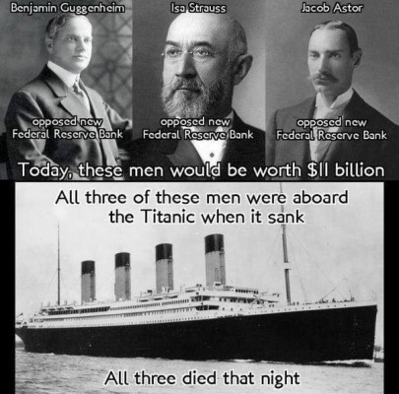
FAKT: Bank Rezerw Federalnych pożycza rządowi USA pieniądze co sprawia, że jest to jedna z najbardziej wpływowych organizacji na świecie.
FAKT: W 1910 roku, siedmiu mężczyzn spotkało się na wyspie Jekyll Island tuż u wybrzeży Georgii aby zaplanować powstanie prywatnego Banku Rezerw Federalnych. Nelson Aldrich i Frank Vanderclip reprezentowali interesy rodziny Rockefeller. Henry Davidson, Charles Norton i Benjamin Strong reprezentowali interesy JP Morgana (81 procent majątku JP Morgana stanowiło własność rodziny Rothschild). Paul Warburg reprezentował interesy rodziny Rothschildów.
https://en.wikipedia.org/wiki/Jekyll_Island
Titanic i Bank Rezerw Federalnych
Zatonięcie Titanica było wydarzeniem otoczonym dużą dozą tajemniczości. Przyczyny zatonięcia „niezatapialnego” statku były analizowane przez prawie 100 lat. Wielu historyków i śledczych twierdzi dziś, że ​​tragedia Titanica została zaaranżowana na zlecenie kartelu bankowego, którego celem była „prywatyzacja” amerykańskiej Rezerwy Federalnej.
FAKT: W 2015 roku magazyn finansowy Business Insider opisał większość wymienionych powyżej faktów w artykule zatytułowanym : Teoria Spiskowa, Rothschildowie zatopili Tytanica aby stworzyć Bank Rezerw Federalnych
http://uk.businessinsider.com/conspiracy-theory-that-the-rothschilds-and-federal-reserve-proponents-sank-the-titanic-2015-10
http://comparic.pl/titanic-zatonal-aby-powstac-mogl-fed/
FAKT: Utworzony przez bankierów w 1913 roku Bank Rezerw Federalnych USA jest prywatną instytucją.
Film dokumentalny (j.ang) opiera się na dokumentach zebranych przez brytyjskich i amerykańskich historyków: „Evidence The Titanic Was Sunk on Purpose”.

Źródło: http://wolna-polska.pl/wiadomosci/zatopienie-tytanica-powstanie-banku-rezerw-federalnych-2016-03

